Verano 2024

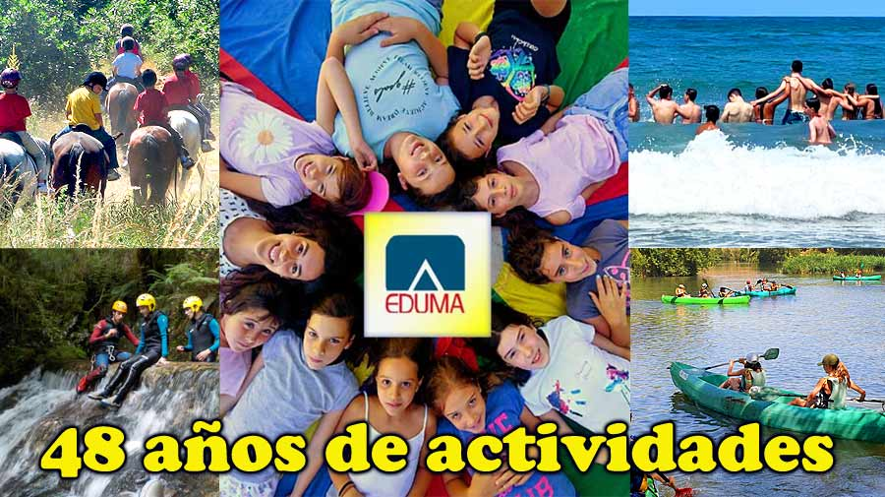

Campamentos de verano, idiomas, Curso de Monitor de Tiempo Libre.
Madrid, Toledo, Salamanca, Segovia y Asturias.

En colaboración con:

¿Te apuntas?

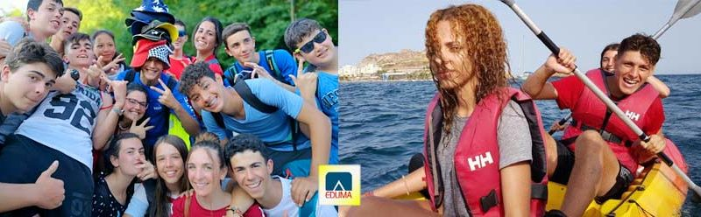

Campamentos 2024

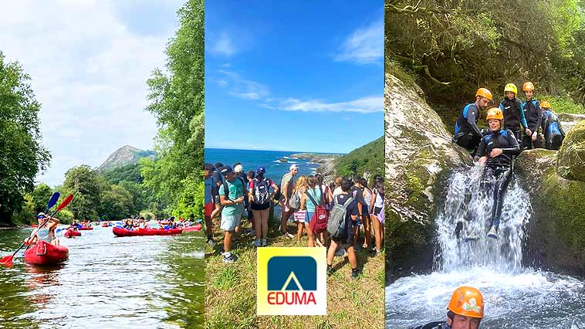

Campamento fin de curso Aventura en Asturias
23-28 JUNIO. 12 a 17 años.

Multiactividad en el entorno de "Picos de Europa". Ecología, medio ambiente, deporte y cultura. Albergue a pie de playa y de Llanes, Asturias. Habitaciones de 4/6 plazas con baño. Comedor, sala de estar, terrazas y zonas verdes de recreo.

Actividades: Descenso de cañones – piragua - Vivac - Orientación - Senderismo y rutas de montaña - Playa- Animación, talleres, juegos y deportes- Veladas - Educ ambiental- Otros.

Excursiones
- Visita a Llanes y playas.
- Descenso en canoa por el rio Sella. Visita a Ribadesella.
- Excursión de medio día. Descenso de cañones.
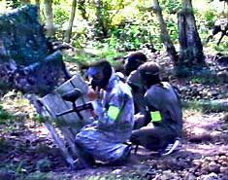
- Ruta y senderismo con vivac de una noche.

Incluye: Monitores 24 horas y especialistas para las actividades específicas. Excursiones, materiales, pensión completa con merienda, actividades, seguro de accidentes, Normas y formación Covid,etc. Transporte desde Madrid, Valladolid y Palencia.
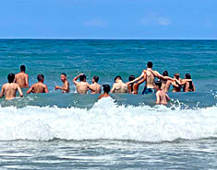
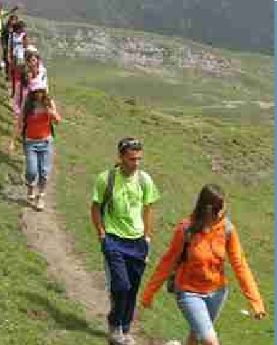
Precio: 399€
Reserva 200€
Bofinicación socios ACSG: -30€

Opcional transporte I/V desde Madrid: 96€

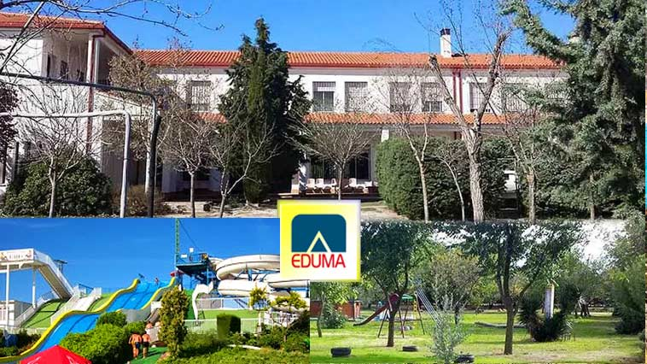

Campamento en Toledo. Finca Santa Luisa
2-14 y 16-28 julio (Opción semanas) 6 a 15 años
Opción semana: 2-8, 8-14, 16-22 y 22-28 julio 2024.

Estupenda residencia a 20 kms de Toledo y a 80kms de Madrid. Habitaciones de 3/4 plazas con baño y 2 de 7 plazas. Aire acondicionado, salas múltiples y comedor amplio hasta 180 plazas. Talleres y aulas. Campos de deporte e instalaciones deportivas. Piscina, amplias praderas y pinar.

Actividades: En el campamento se realizan múltiples actividades deportivas (multiaventura, tiro con arco, paintball infantil, kayak, hockey canadiense, fútbol, baloncesto, béisbol, iniciación a la esgrima con sable-espuma, etc.) y recreativas (piscina propia y concertada, talleres y manualidades, cocina, veladas y días temáticos, cine etc.). Vivac mayores de 13 años.

Excursiones:
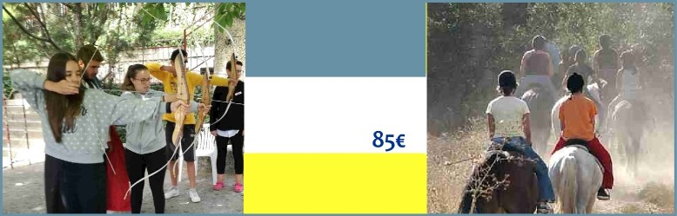
- Día completo en parque acuático Playa Park, con múltiples atracciones acuáticas y toboganes (quincena, 1ª y 3ª semana).
- Día completo parque multiaventura «Adventrix». Parque de cuerdas en los árboles, hinchables, kayak, tirolina, karts, paintball infantil y minigolf (quincena, 2ª y 4ª semana)
- Visita a Toledo y sus principales puntos de interés (todos).

El campamento en Toledo Incluye: Excursiones y visitas, actividades, Monitores de Eduma 24 horas y especialistas, materiales, piscina, pensión completa y merienda. Normas y formación Covid y entornos seguros, Seguro accidentes y Responsabilidad Civil.
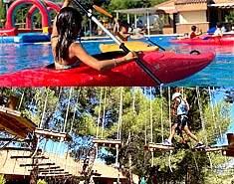
Semanas: 420 €. / 13 días: 699€
Reserva 150€.
Bofinicación socios ACSG: -30€

Opcional transporte I/V desde Madrid: 55€
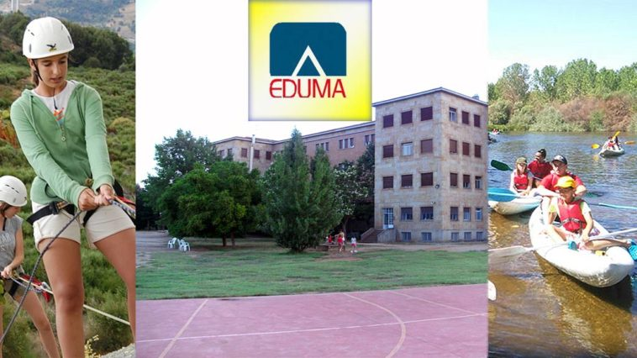

Campamento en Salamanca. Opción inglés o francés
1-13 julio (Semanas: 1-7 y 7-13) 6 a 16 años
Bonita residencia en Salamanca con instalaciones modernas y amplias. Habitaciones de 2, 3 y 4 plazas. Comedores, duchas de agua caliente, servicios, biblioteca. Salones y aulas múltiples, salas de vídeo, salón de actos, cine, capilla, aulas para talleres. Piscina concertada. Jardines, zona de pinar y amplios campos de deporte: Baloncesto, fútbol, frontón y voleibol.

Actividades: Sin idiomas o con opción de inglés o francés 3h/diarias -Piscina - piragua y senderismo - gincanas – día multiaventura - cocina - juegos de mesa - talleres - acampada -deportes - fiestas y veladas - petanca - Frontón - mini-hockey- bailes de salón -aerobic - baloncesto - días temáticos - discoteca – teatro - cine - otros.

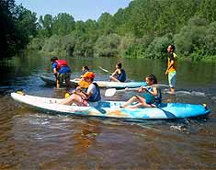
Excursiones:
- Día de descenso en piragua y actividades acuáticas en el rio Tormes. Senderismo y ruta de educación ambiental (quincena y 1ªsemana).
- Día de multiaventura en La Sierra de Béjar. Rappel, tirolina y juegos de orientación. (Quincena y 2ª semana- mayores 8 años).
- Visita guiada a Salamanca. Museos. (todos)
- Día de piscina con toboganes y parque de ocio en Salamanca. (todos)

Incluye: Transporte para excursiones, actividades, excursiones, materiales, monitores de EDUMA 24 horas y especialistas, actividades de inglés/francés con monitores nativos o bilingües. Pensión completa. Seguro de accidentes, cuota socio temporal de Eduma y responsabilidad Civil limitada.
Sin idiomas quincena: 699 €. / Semana:415€
Mini-intensivo inglés 3h/día: 795 €. / Semana: 465€
Mini-Intensivo francés 3h/día: 799€. / Semana: 470€
Reserva 150€
Bofinicación socios ACSG: -30€

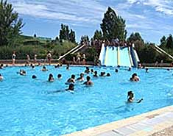

Opcional BUS de ida y vuelta desde Madrid (o Ávila) turnos de quincena: +60€.
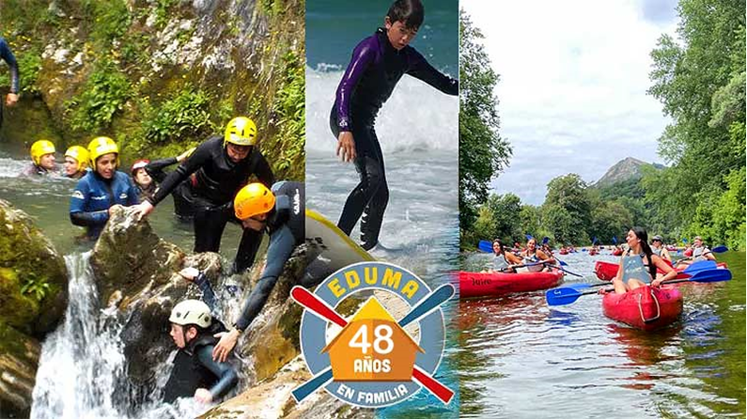

Campamento Multiaventura en Asturias
14-25 julio 12 a 17 años.

Campamento multiactividad en Llanes, Asturias, en el entorno de "Picos de Europa". Ecología, medio ambiente, deporte y cultura. Albergue a pie de playa y de Llanes, Asturias. Habitaciones de 4/6 plazas con baño. Comedor, sala de estar, terraza, zona verde de recreo y piscina.

Actividades: Laser tag -Descenso de cañones – Paddle surf- Surf -Vivac - Orientación - Senderismo y rutas de montaña - Playa- Animación, talleres, juegos y deportes- Veladas-Educ ambiental- Otros.

Excursiones
- Jornada de surf (3h) en San Vicente de la Barquera. Visita.
- Paintball. y visita a Llanes.
- Descenso en canoa por el rio Sella. Visita a Ribadesella.
- Excursión de medio día. Descenso de cañones.
- Ruta y senderismo con vivac de una noche.

Incluye: Monitores 24 horas y especialistas para las actividades específicas. Excursiones, materiales, pensión completa con merienda, actividades, seguro de accidentes, Normas y formación Covid,etc. Transporte desde Madrid, Valladolid y Palencia.
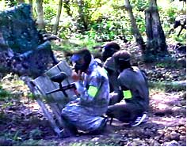
Precio: 799€
Reserva 200€.
Bofinicación socios ACSG: -30€

Opcional transporte I/V desde Madrid: 96€

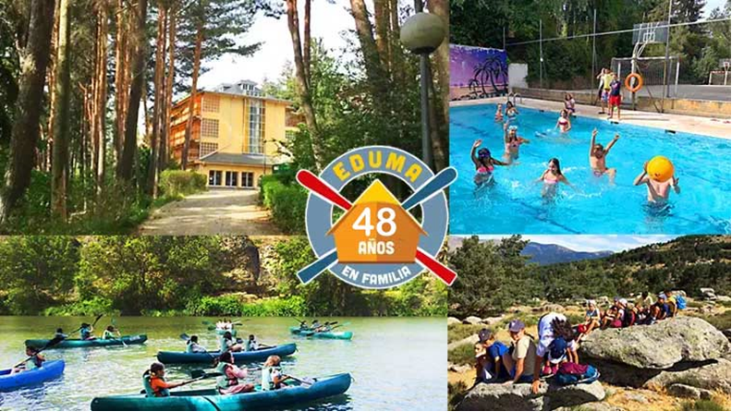

Campamento en Madrid. Sierra de Guadarrama
2-13 agosto (semana 2-8) 6 a 15 años.

Estupenda residencia muy cerca de Madrid, en Guadarrama. “Residencia Divina Pastora”. Habitaciones 4/5 plazas. Salas múltiples. Comedor. Talleres y aulas. Campos de deporte. Piscina. Amplias praderas y bosque.

Actividades: Tiro con arco, piragua, iniciación a la esgrima, piscina, baloncesto, marchas, hockey canadiense, torneos y competiciones. Juegos de mesa. Cine, veladas y juegos nocturnos, gincanas deportivas, discoteca, senderismo, juegos acuáticos. Visitas culturales. Vivac/acampada, supervivencia (>13 años).

Excursiones:
- Día de equitación en Club Hípico. Aula del Caballo y visita cuadras.(quincena)
- Piragua en el Embalse del Atazar y Senda del Genaro.(todos)
- Visita a Buitrago de Lozoya y presa del Villar (todos).
- Senderismo por la ruta del Arcipreste de Hita.(quincena)

Incluye: Excursiones y visitas, actividades, Monitores de Eduma 24 horas y especialistas, materiales, piscina, entradas, pensión completa con merienda.

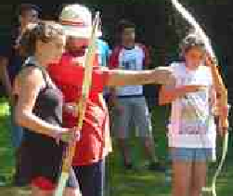
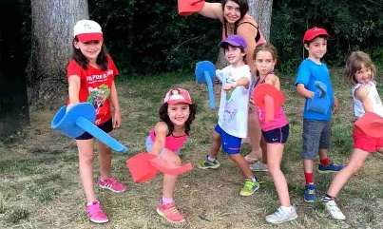
Quincena: 699 €. / Semana: 399€
Reserva 150€
Bofinicación socios ACSG: -30€

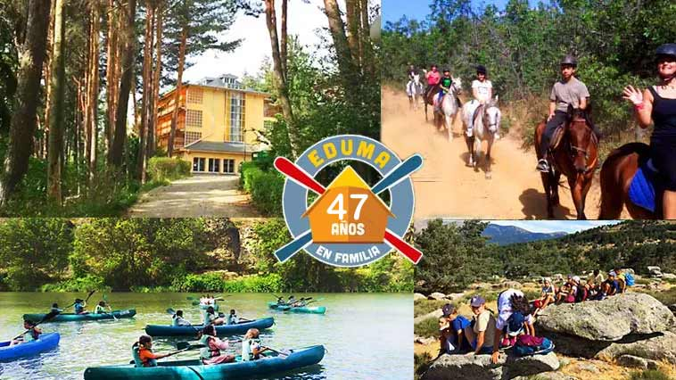
Opcional transporte I/V desde Madrid: 45€.
Solo ida semana: 30€
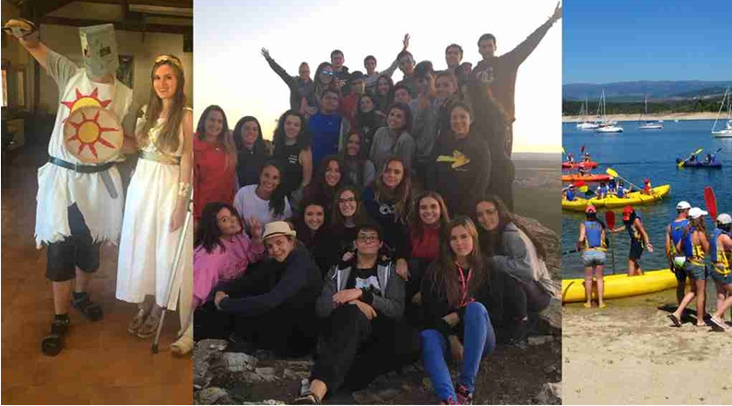

Cursos de monitor de Tiempo Libre
A partir de 17 años.

Como Escuela de Tiempo Libre reconocida por la Comunidad de Madrid organizarnos cursos de monitores en julio y agosto. 150 horas más las prácticas. Diploma oficial con validez nacional

Actividades y contenidos generales: Tiro con arco - Piragua - Camping - Senderismo y montaña - Educación Ambiental - Talleres y manualidades - Primeros Auxilios - Dinámicas de grupo - Juegos cooperativos - Psicología - 4 Excursiones - Veladas - Deporte y gincanas de aventura - Piscina - Planificación y objetivos - Cartografía y mapas - Orientación - Salud e higiene alimentaria - Trabajo monográfico - vivac de montaña .Otros.

CURSO 95: 2-13 agosto. Semi-intensivo campamento Guadarrama + días en Madrid

Excursiones:
- Piragua, Senda del Genaro y presa del Atazar. Buitrago de Lozoya.
- Ruta en de senderismo según curso.
- Senderimo y Montaña en La Pedriza.(agosto)
- Visita al Jardín Botánico de Madrid y Retiro.(agosto)

Incluye: Transporte - 4 Excursiones - Pensión completa en la estancia con pernocta - Clases y documentación - Materiales específicos - Monitores y especialistas - Actividades del programa - Expedición de diploma oficial (superadas las fases necesarias).Normas Covid.
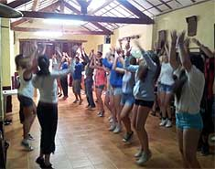
Precio: 760€ (todo incluido)
Reserva 200€.
Bofinicación socios ACSG: -30€

Alimentación y alergias en los campamentos.

Disponemos de menús para las personas con alergias e intolerancias alimentarias, así como para celiacos. Siempre que sea posible, serán iguales aunque utilizando productos sin gluten, sin huevo, etc. Si no hubiera otra opción se sustituirá por otro plato.
Eduma es socio y colaborador de la Asociación de Celiacos de Madrid.

La comida siempre se hace aparte del resto, con utensilios diferentes para evitar la contaminación cruzada.
En el comedor, todos los niños/as se sientan en el mismo lugar, de forma que cualquier indicación alimentaria está ubicada. El jefe de comedor se encarga de que no se sirva nada hasta que todos los menús especiales se hayan servido, evitando así cualquier posible despiste que se pudiera dar al servir.

INSCRIPCIONES VERANO 2024

ACCESO– GESTIÓN DE RESERVAS.

Condiciones generales

Toda la información en la web eduma.com

Agrupación Deportiva Eduma.
Alcántara 34-Bajo H. 28006 Madrid.
914012502 /608611710
L-V de 10 a 14h. Presencial con cita previa.
info@eduma.com

Eduma Agrupación Deportiva. Adscrita a la Federación Madrileña de Deportes de invierno.
Escuela de animación infantil y juvenil en Tiempo Libre. Centro examinador Trinity College London.
Todos los campamentos y programas incluyen cuota de socio temporal y Seguro de responsabilidad civil del Club Eduma.

